

**ПУБЛИЧНЫЙ ДОКЛАД**

***АНАЛИТИЧЕСКИЙ ОТЧЕТ***

***О ДЕЯТЕЛЬНОСТИ***

***МУНИЦИПАЛЬНОГО АВТОНОМНОГО***

***ДОШКОЛЬНОГО ОБРАЗОВАТЕЛЬНОГО УЧРЕЖДЕНИЯ «ДЕТСКИЙ САД КОМБИНИРОВАННОГО ВИДА № 49»***

***за 2009-2012 учебный год***

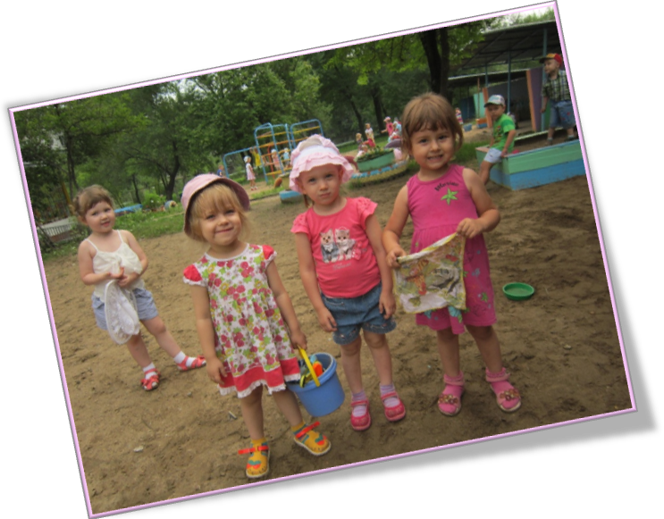

**Содержание**

**1.**Общая характеристика учреждения

1.1.Общая информация

1.2.Структура управления образовательного учреждения

1.3.Состав воспитанников

1.4.Режим работы детского сада

1.5.Характеристика окружающего социума

1.6.Материально – техническое обеспечение

1.7.Финансовая поддержка

1.8.Уровень предметно – развивающей среды

1.9.Профессиональная компетентность педагогов

**2**.Обеспечение здоровьесбережения в ДОУ

2.1.Состояние здоровья и физического развития детей.

**3.**Реализация воспитательно – образовательной деятельности в ДОУ

3.1. Содержание образовательного процесса

3.2.Система организации целостного педагогического процесса в рамках приоритетного направления

3.3.Результаты образовательного процесса

3.4. Взаимодействие с родителями

**4**.Инновационная деятельность в ДОУ

**5**.Результативность деятельности ДОУ

5.1.Результативность деятельности педагогов

5.2.Результативность и достижения воспитанников

**6**.Анализ результатов деятельности ДОУ

**7.** Основные направления ближайшего развития учреждения

**1.1.ОБЩАЯ ИНФОРМАЦИЯ**

**Наименование дошкольного образовательного учреждения:** МАДОУ «Детский сад комбинированного вида № 49»

**Полный адрес дошкольного образовательного учреждения:**

субъект РФ: Хабаровский край, индекс: 680051

населенный пункт: г. Хабаровск, улица: Черняховского дом: 3 а

федеральный телефонный код города: 4212 телефон:52-28-13

факс: 52-28-13 e-mail: [MDOY.49@mail.ru](mailto:MDOY.49@mail.ru)

**Директор дошкольного образовательного учреждения:** Хижняк Раиса Ивановна, Почетный работник общего образования РФ, 52-62-21

**Краткая история дошкольного образовательного учреждения:** Решением государственной приемной комиссии от 30 сентября 1988 года г.Хабаровска, был введен в эксплуатацию Детский сад - ясли № 49 на 320 мест в Южном микрорайоне. Начал он функционировать с октября 1988 года, был рассчитан на 14 групп.

Это отдельно стоящее, типовое здание.

С 1988 года по 1992 функционировало 14 групп.

С 1994 года – функционирует 13 групп

С 1995 года – функционирует 12 групп

В декабре 1995 года вместо двух групп раннего возраста организовали две группы детей с ДЦП (детский церебральный паралич).

В апреле 2006 года открыли еще одну дошкольную группу.

Сейчас функционирует 13 групп:

2 группы - детей раннего возраста;

2 группы - детей с ДЦП;

9 групп – дошкольного возраста.

***1.2.Структура управления образовательного учреждения.***

Управление Учреждением осуществляется в соответствии с законодательством Российской Федерации и Хабаровского края, Уставом МАДОУ «Детский сад комбинированного вида № 49»; строится на принципах единоначалия и самоуправления Учреждения. Формами самоуправления Учреждения, обеспечивающих государственно-общественный характер Учреждения являются:

* **Общее собрание трудового коллектива;**
* **Педагогический совет;**
* **Медико – педагогический совет;**
* **Наблюдательный совет**;
* **Родительский комитет** (содействует в организации и совершенствовании условий проведения культурно-массовых мероприятий; укрепление материально-технической базы);
* **Попечительский совет** (привлечение добровольных пожертвований и целевых взносов родителей; обсуждение и принятие локальных актов).

Каждая форма самоуправления имеет свои полномочия. Непосредственное управление Учреждением осуществляет заведующий Хижняк Раисой Ивановной, педагог высшей квалификационной категории, имеет медаль Почетного работника общего образования. Заведующий осуществляет общее руководство всеми направлениями деятельности Учреждения, распределяет обязанности между своими заместителями – руководителями структурных подразделений. Таким образом, Управление Учреждением осуществляется организационной структурой линейно-функционального типа. Основной организационной целью управляющей системы является: создание системы, детерминирующей развитие и обеспечивающей движение: управление – соуправление –cамоуправление.

***1.3.Состав воспитанников***

Муниципальное автономное дошкольное образовательное учреждение «Детский сад комбинированного вида № 49» с 12-часовым пребыванием детей.МАДОУ обеспечивает воспитание, обучение, присмотр, уход и оздоровление детей в возрасте от 2 до 7 лет. Дети с ДЦП до 8 лет.

Контингент воспитанников представлен дошкольниками следующих возрастных категорий.

***Комплектование групп дается в таблице в сравнении за 3 года.***

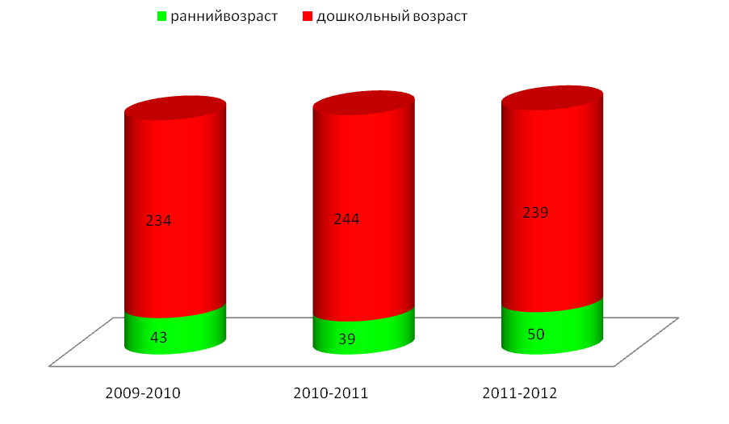

***1.4.Режим работы детского сада***

Муниципальное автономное дошкольное образовательное учреждение «Детский сад комбинированного вида 49»№ работает по 5-ти дневной рабочей неделе. Группы детей с детским церебральным параличом с круглосуточным пребыванием, в течение 5 дней в неделю.Выходные дни - суббота, воскресенье, праздничные дни.

Режим работы с 7.30 до 19.30 часов.

***1.5.Характеристика окружающего социума.***

МАДОУ № 49 расположено в Южном округе, внутри жилого массива. Хорошо развитая сеть транспортных коммуникаций делает МАДОУ доступным для населения района, т.к. наполняемость детьми происходит в основном за счет семей, проживающих в данном районе.

В микрорайоне, где расположено дошкольное учреждение, находятся учреждения социального назначения: МАДОУ № 204, МАДОУ № 200, МАДОУ № 205, МАДОУ № 207, МОУ СОШ № 52, Центр детского и юношеского творчества «Поиск».

С целью повышения эффективности воспитательной и образовательной работы с детьми, взаимодействия с родителями педагогический коллектив МАДОУ активно сотрудничает с другими организациями. Приоритетным направлением сотрудничества является: создание условий для полноценного проживания ребенком дошкольного детства; сохранение и укрепление здоровья детей, формирование основ базовой культуры личности, творческого потенциала воспитанников; подготовка ребенка к жизни в современном обществе.

***Помогает нам в работе сотрудничество****:*

С детским юношеским центром «Поиск»

Хабаровским краевым институтом развития образования

С лицеем искусств

МАДОУ

№49

С Центром развития образов.

Краевед-ческим музеем

Художественным музеем

Дет.

Поликлиникой

№ 2

Школой № 52.

Краевым психосомати-

ческим центром

С Санаториям «Амурский»

***1.6.Материально – техническое обеспечение ДОУ.***

За 2009 – 2012 год, проведен комплекс мероприятий по реализации новых содержательных линий в системе развития учреждения. Состояние материально-технической базы МАДОУ № 49 соответствует педагогическим требованиям, современному уровню образования и санитарным нормам.   Все базисные компоненты развивающей предметной среды детства включают оптимальные условия для полноценного физического, эстетического, познавательного и социального развития детей. Учреждение постоянно работает над укреплением материально-технической базы. Для реализации образовательных задач в ДОУ функционируют: - физкультурный и музыкальный залы, методический кабинет,кабинеты педагога – психолога, кабинет учителя – логопеда, учителя – дефектолога, комната краеведения, экологическая комната. Кроме того, оборудован медицинский блок, состоящий из кабинетов медсестры и процедурного. Мы располагаем оснащенным пищеблоком, кладовым помещением, кастеляной и прачечной. На территории детского сада расположены 13 игровых площадок, спортивная площадка, цветники и газоны.

В зимнее время года участки пополняются снежными фигурами и горками.

В дошкольном учреждении имеется современная информационно–техническая база, дающая возможность выполнения современных требований по делопроизводству, документоведению, организации педагогической деятельности. Разносторонне используются возможности мультимедиа и слайд проектирования.  
Компьютер – 4 шт. Телевизор – 12 шт. Музыкальный центр – 2 шт.  
Сканер – 2 шт. Ноутбук – 1 шт.  
Принтер – 3 шт. DVD – магнитофон – 12 шт.  
Ксерокс – 3 шт. фотоаппарат – 1 шт.

Мультимедийная установка с пректором – 1 шт.

Интерактивный проектор – 1 шт.  
ДОУ подключено к сети Интернет, что позволяет иметь доступ к любой информации. Кроме того, имеется свой электронный адрес, сайт.

В основном всё это создано и приобретено за счёт бюджетных и внебюджетных средств. В ДОУ проведена автоматическая пожарная сигнализация, смонтировано речевое оповещение, проведён ремонт музыкального зала, пищеблока с заменой технологического оборудования и приобретения нового кухонного инвентаря, медицинского кабинета, общего холла. Произведена частичная замена детской мебели в группах

|  |
| --- |
| Оборудованы и укомплектованы два кабинета: логопедический и дефектологический. Увеличен парк компьютерной техники. |
| Приобретен мягкий инвентарь: постельное белье, шторы, покрывала, наматрасники. Умелыми руками рабочего по зданию осуществлен ремонт уличного оборудования на прогулочных площадках детского сада |
| |  | | --- | | Произведен ремонт центрального и дополнительного входов |   Администрация ДОУ проводит большую работу по рациональному расходованию бюджетных и внебюджетных средств, изыскивает внебюджетные средства для проведения ежегодного косметического ремонта помещений ДОУ, благоустройства территории. |

|  |
| --- |
|  |

|  |
| --- |
|  |

|  |
| --- |
|  |

|  |
| --- |
|  |

***1.7.Финансовая поддержка***

За последние годы проведена большая работа по укреплению материально – технической базы. Основную материальную поддержку оказывают родители. 2009 г. – 1412639, 89 рублей, 2010 – 1255853, 60 рублей, 2011 год – 1049407, 91 рублей. В среднем собираем 1 мил. 200 тыс. рублей в год.

***1.8.Уровень предметно – развивающей среды ДОУ.***

В детском саду создана хорошая предметно - развивающая среда в соответствии СанПин, способствующая успешному развитию личности каждого ребенка: в группах сделано зонирование, дидактический и игровой материал подобран по возрасту. Обстановка в группах максимально приближена к домашней, но с более интенсивно - развивающей направленностью интересов ребенка. Жизненное пространство в детском саду построено так, что сферы деятельности детей по возможности не пересекаются. Для занятий по интересам в каждой группе имеются творческие и игровые центры, зоны по развитию умственных способностей. ***При создании предметно - развивающей среды соблюдались следующие принципы её построения:***

* безопасность и сохранение жизни и здоровья детей;

создание условий для игр, т.к. игра – ведущая деятельность ребенка дошкольного возраста;

* среда, способствующая развитию ребенка, т.е. ориентированная на зону ближайшего развития детей;
* среда, способствующая  личностно-ориентированному общению, стимулирующая активность, самостоятельность, творчество детей, создающая комфортность и эмоциональную раскрепощенность.

 В детском саду воспитываются дети с ограниченными возможностями здоровья - дети с ДЦП, что особенно учитывалось при построении   предметно – развивающей среды в этих группах. Специализированные группы для детей с ДЦП оснащены специальным оборудованием для занятий ЛФК. Во всех группах созданы спортивные уголки для повышения двигательной активности детей, воспитателями сделаны нетрадиционные пособия для профилактики заболеваемости и предупреждения плоскостопия. В группах раннего возраста выделено большое открытое пространство, дающее малышам возможность играть с крупными игрушками. В зависимости от возраста детей в группах сосредоточены дидактические игры (лото, домино, мозаики, разрезные картинки  и т.д.),  игры для интеллектуального развития (шашки, шахматы, лото), по ориентации в пространстве, игрушки сенсорной направленности. Имеется наглядный и иллюстративный материал, тематические альбомы, художественная литература и пособия для обогащения восприятия у детей окружающего мира. В свободном доступе для детей расположены необходимые материалы для рисования, лепки, художественного труда, экспериментирования, а также музыкальной и театрализованной деятельности. Вместе с детьми педагогами созданы различные виды театров, атрибуты для сюжетно-ролевых игр. Режим дня и расписание непосредственно образовательной деятельности составлены с учетом чередования двигательной активности детей и деятельности, способствующей их умственному развитию.

***1.9.Профессиональная компетентность педагогов.***

Новая образовательная политика, приоритетом которой является качество образования, ориентирована на педагога нового типа, педагога – профессионала, который способен найти новые пути и средства достижения целей, обеспечить качество образования. Качество образовательных услуг напрямую зависит от качественных характеристик педагогических кадров. Формальными показателями оценки кадрового потенциала являются уровень образования, стаж работы и наличие квалификационной категории у педагогов образовательных учреждений. Сегодня педагогический коллектив укомплектован высококвалифицированными кадрами.

Педагогическими, медицинскими кадрами и узкими специалистами учреждение укомплектовано полностью. В ДОУ имеются 2 группы раннего возраста, где работают 4 педагога, 9 дошкольных групп, где работают 18 педагогов и 2 спецгруппы детей с ДЦП, на которых работают 4 педагога, учитель-логопед и учитель-дефектолог, врач невролог, массажист и инструктор ЛФК. Кроме этого в ДОУ работает с массовыми группами инструктор физкультуры, 2 музыкальных руководителя, педагог – психолог, зам. По ВМР и заведующая. Итого в детском саду работают 34 педагога, в том числе административный персонал. Из них:

Через курсовую переподготовку за 3 последних года прошли 27 педагогов - 81% при Хабаровском краевом центре развития.

***Динамика образовательного уровня педагогов:***

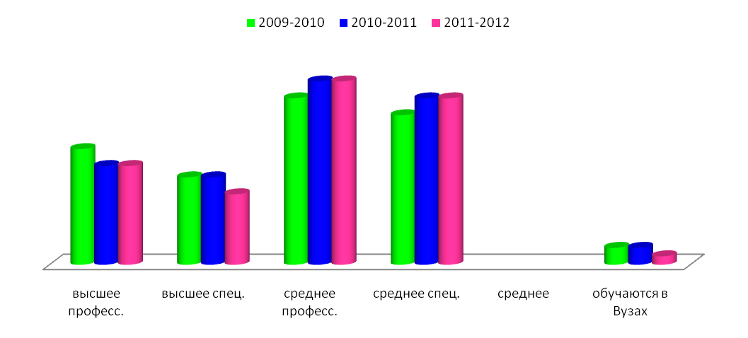

***Возрастной состав педагогов:***

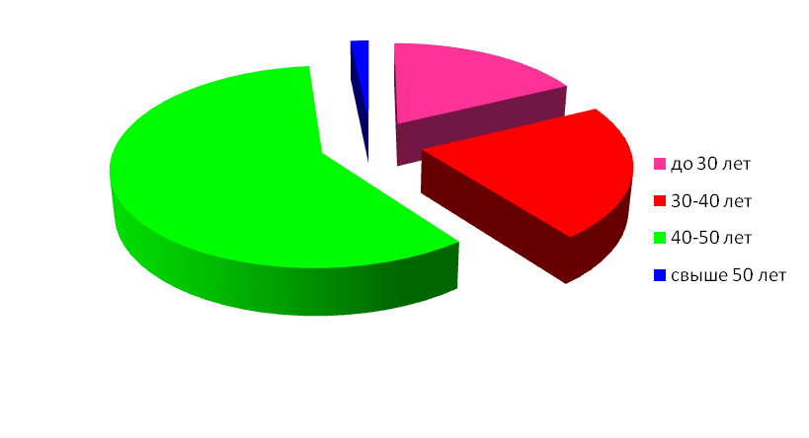

Средний возраст педагогов 45 лет

***Динамика уровня квалификации педагогов*:**

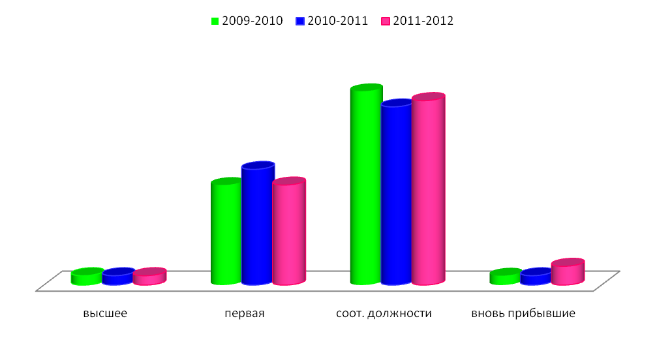

Два педагога, имеющие 1 категорию уволились в 2011 году, поэтому общее количество аттестованных на 1 кв. категорию в 2012 году 10 человек. Вновь прибывшие педагоги будут аттестованы на соответствие должности по графику.

***Педагогический стаж:***

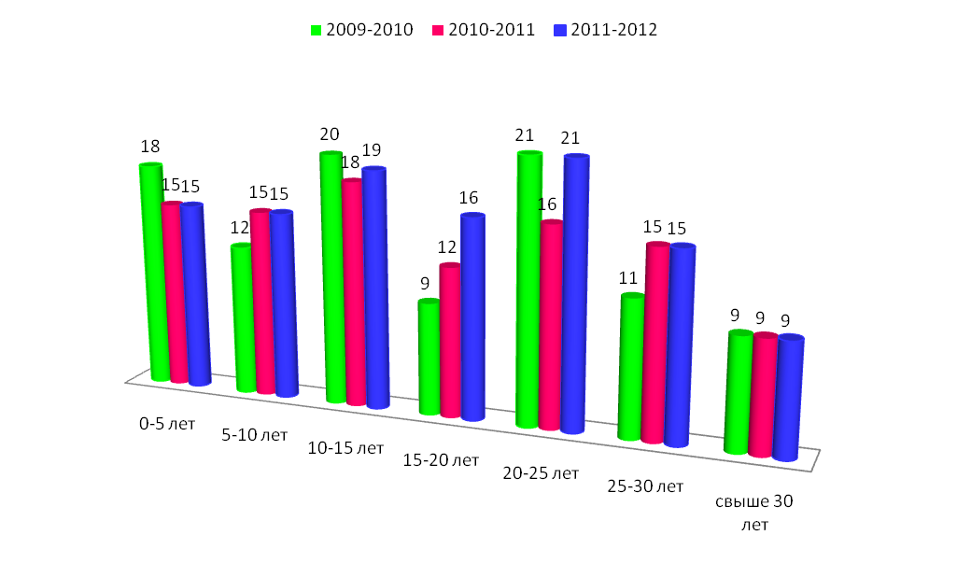

***Результаты анализа профессионального уровня педагогов.****:*

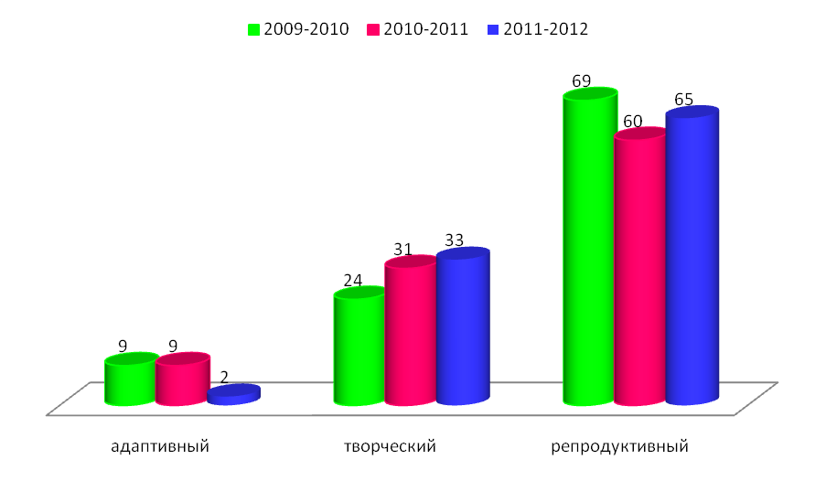

В детском саду совершенствуется система профессионального развития педагогов, основанная на современных научно-обоснованных методах и подходах, и управления, где важной составляющей является диагностика уровня квалификации педагогических кадров, а также профессиональных запросов и потребностей. На основе выявленных результатов определяем цели работы с педагогами и выбираем адекватные формы ее проведения. теоретические семинары, семинары-практикумы, консультации, просмотр открытых мероприятий, изучение опыта творчески работающих педагогов, самообразование, самоанализ профессиональной деятельности.

Повышение профессионального уровня педагогов организуется с учетом дифференцированного подхода: повышение квалификации при Хабаровском институте развития образования, на семинарах в Санкт – Петербурге, Москве, посещение методических объединений города, школы молодого воспитателя.

За педагогами, требующими внимания со стороны администрации (адаптивный уровень) из–за небольшого педагогического опыта закреплены педагоги – наставники.

Главное в нашей методической работе – оказание реальной, действенной помощи воспитателям в развитии их мастерства, как сплава профессиональных знаний, навыков и умений, необходимых для современного педагога свойств и качеств личности, т.е. усиление научной подготовки, информированности педагогов, осуществление методического обеспечения, поддержка инноваций и др.

*Педагоги ДОУ успешно делятся опытом своей работы на городских методических объединениях, помещают свои материалы на педагогических сайтах, одним из которых является сайт работников народного образования   
(*[*http://nsportal.ru/detskii-sad-49-g-khabarovsk*](http://nsportal.ru/detskii-sad-%E2%84%9649-g-khabarovsk)*), участвуют в форумах. Учитель - дефектолог Плеханова В.С. создала персональный сайт в помощь воспитателям, учителям - логопедам а также родителям (logoped-hab.ucoz.ru), где размещает полезную информацию и делится накопленным опытом.*

**В 2009** годунагородском методическом объединении для воспитателей показ открытого интегрированного занятия по художественно-эстетическому воспитанию «Путешествия на остров Буян» воспитателя Палтусовой В.В.

**В 2009** году городское методическое объединение для учителей – логопедов и дефектологов «Синдромический подход преодоления дизартрических расстройств речи дошкольников», показ мастер – класса учителя-дефектолога Ходыко О.Л «Основные нарушения при дизартрии».

**В 2010** году городское методическое объединение для воспитателей групп раннего возраста «Совместная деятельность взрослого и ребенка в игровой деятельности», выступление из опыта работы педагога-психолога Беловой А.А. по теме «Теоретические основы классификации игр дошкольников».

**В 2010** году Рябова Л.А - музыкальный руководитель выступила на ГМО для музыкальных руководителей по теме «Народные праздники в детском саду».

**В 2011** году городская конференция для педагогов-психологов «Психолог в дошкольном образовательном учреждении», выступление педагога-психолога Беловой А.А по теме «Работа с родителями психолога в детском саду».

**В 2011** году Войлошникова И.Г. – инструктор физической культуры выступила на ГМО для инструкторов физкультуры и воспитателей с консультацией из опыта работы «Использование элементов восточной гимнастики в физкультурно – оздоровительной работе с дошкольниками».

**В 2011** году Журавлева О.А. - воспитатель выступила на ГМО для воспитателей групп детей раннего возраста по теме «Роль дидактических игр в сенсорном развитии детей раннего возраста».

**В 2012** году педагог – психолог Приходько Г.Г.провела мастер – класс для педагогов – психологов города по теме «Восстановление эмоционального равновесия педагогов».

***Динамика профессионального роста педагога: уровень его активности, участие в различных мероприятиях, в образовательной деятельности, накопление материала по самообразованию, все самое интересное и достойное из того, что произошло в его жизни - зафиксировано в порфолио каждого педагога нашего ДОУ.***

***Награждены Нагрудным знаком «Почетный работник общего образования» - 2 человека, Почетной грамотой Министерства РФ – 1 педагог.***

***2.Обеспечение здоровьесбережения в ДОУ.***

***2.1.Состояние здоровья и физического развития детей***

Первостепенной задачей на протяжении  многих лет в ДОУ является задача охраны жизни и здоровья детей, их физического и психического развития.   ***Важным показателем работы дошкольного учреждения является здоровье детей.***

С целью эффективного решения задачи по охране и укреплению здоровья детей в ДОУ с 2008 года успешно реализуется программа «Здоровье», в которой осуществляется система индивидуальных и общественных мероприятий направленных на совершенствование здорового образа жизни ребенка дошкольника и формирование у родителей, педагогов и воспитанников ответственности в деле сохранения собственного здоровья.

Здоровье детей укреплялось полноценным питанием, проведением лечебно-профилактических мероприятий. В повседневной работе с детьми педагоги используют нетрадиционные методы оздоровления детей: точечный массаж, пальчиковые гимнастики, элементы упражнений хатха – йога, игровые массажи, остеопатическую гимнастику, психогимнастику, а так же упражнения на коррекцию осанки и плоскостопия, дыхательную гимнастику,

закаливание, гимнастику для глаз, психопрофилактику, В ДОУ 2 раза в год проводится диагностика физической подготовленности, ведется контроль за рациональной двигательной активностью детей в течение дня, усиленное внимание к ребенку в период адаптации к ДОУ, физкультурные занятия, прогулки на свежем воздухе, создание санитарно - гигиенического режима. Постоянно обогащается предметно-развивающая среда; в группах обновляются «Уголки здоровья», в физкультурный зал приобрели новое оборудование, тренажеры.

Планируются и проводятся дополнительные занятия по образовательной области «Здоровье» - валеологии, формирующие у детей осознанное отношение к своему здоровью. На этих занятиях дети знакомятся со строением организма человека, его органами, учатся бережному отношению к своему здоровью.

***Анализ заболеваемости детей в ДОУ за 2011 - 2012***

|  |  |  |  |  |
| --- | --- | --- | --- | --- |
| № | Показатели | Всего | Ранний возраст | Дошкольный возраст |
| 1 | Среднесписочный состав | 297 | 52 | 245 |
| 2 | Число пропусков детодней по болезни | 688 | 135 | 553 |
| 3 | Число пропусков на одного ребенка | 2,0 | 2,0 | 2,0 |
| 4 | Количество случаев заболевания | 107 | 22 | 85 |
| 5 | Количество случаев на одного ребенка | 2 | 2 | 2 |
| 6 | Количество часто и длительно болеющих детей | 6 | 2 | 4 |
| 7 | Индекс здоровья | 2 | 3 | 1 |

***Распределение детей по группам здоровья:***

Анализ распределения групп здоровья соответствует всемирной организации здравоохранения.

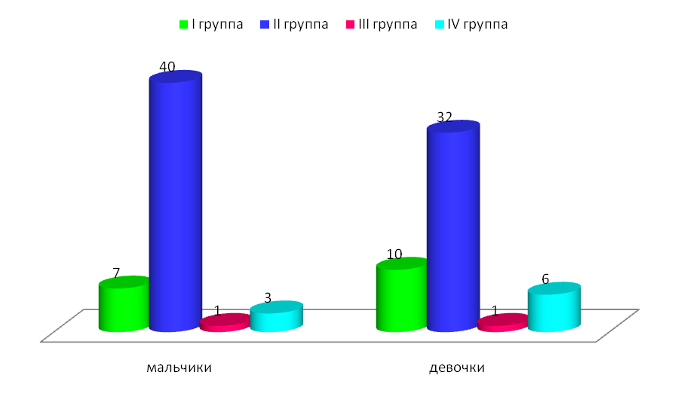

***Распространенность функциональных нарушений***

|  |  |  |  |  |  |  |  |  |  |  |
| --- | --- | --- | --- | --- | --- | --- | --- | --- | --- | --- |
| Всего детей | Психические расстройства | Костно-мышечная система | Органы дыхания | Органы пищеварения | Органы кровообращения | Почки и система мочевыделения | ЛОР-органы | Орган зрения | Аллергические реакции | Частоболеющие |
| 297 | - | 21 | 3 | 2 | 25 | 1 | 3 | 12 | 11 | 5 |

Дети с функциональными отклонениями при лечении снимаются с учета, лечение проводится систематически.

***Распространенность хронических болезней***

|  |  |  |  |  |  |  |  |  |  |  |
| --- | --- | --- | --- | --- | --- | --- | --- | --- | --- | --- |
| Всего детей | Нервная система | Костно-мышечная система | Органы дыхания | Органы пищеварения | Органы кровообращения | Почки и система мочевыделения | ЛОР-органы | Орган зрения | Аллергические реакции | Эндокринно-обменные |
| 297 | 20 |  | 3 | 2 | 1 |  |  | 4 |  |  |

Основную массу по распространенности хронических заболеваний составляют дети – инвалиды (ДЦП), посещающие специализированные группы ДОУ. Они систематически получают комплексное лечение и выбывают из детского сада с положительной динамикой.

***Сравнительный анализ за 3 года***

***По группам здоровья дети распределены***

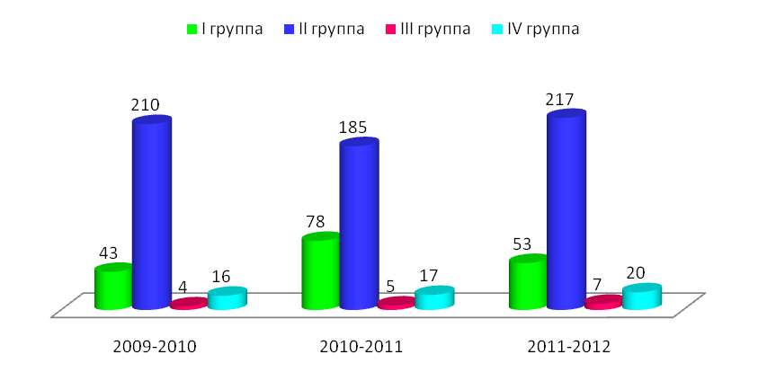

***Физкультурная группа***

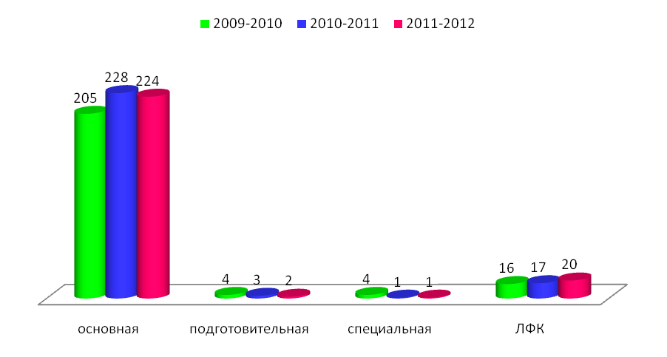

***Пропуски детей по болезни***

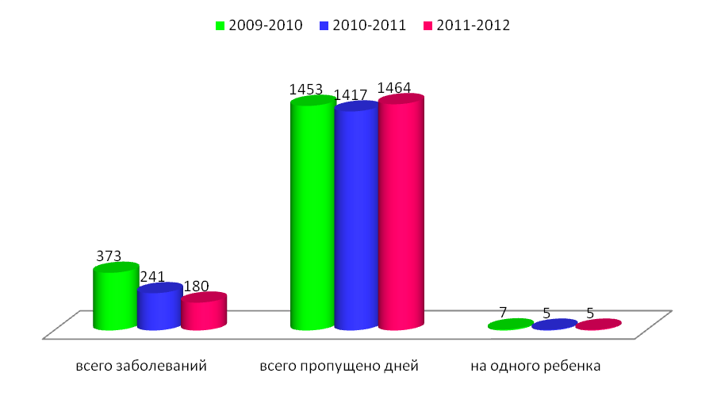

В 2009 - 2010 году заболеваемость увеличилась на 72 случая в связи с вспышкой гриппа. Соответственно по болезни в этом году на одного ребенка 6, 5 случая. Нарушение осанки – 15 человек, плоскостопие – 19 человек.

В 2011- 2012 году оздоровительные мероприятия проводились регулярно – 4 раза в год (октябрь, ноябрь, март, апрель). Оздоровлением охвачено 297 детей – 100 %. Нарушение осанки - 5 – 1,5% человек, плоскостопие – 9 – 2.7% человек. Заболеваемость снизилась на 61 случай. Пропуски минимальные - 5.0. К выпуску в школу в 2011 году дети имеют 100% физическую готовность;

***Показатели диагностики физического развития детей.***

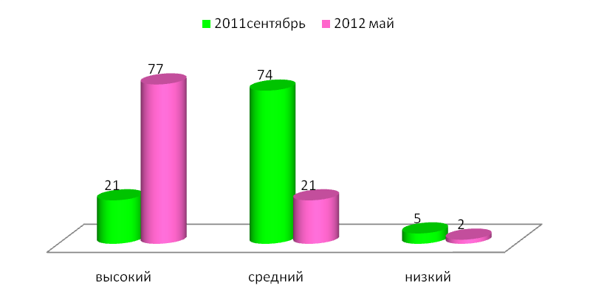

Проанализировав динамику усвоения детьми движений и развития физических качеств, их соответствия возрастным особенностям и данным физического развития, мы пришли к выводам, что в сравнении с прошлым годом возросли показатели в таких видах, как челночный бег, динамометрии, скоростном беге. Но необходимо уделить особое внимание развитию гибкости у детей. Показатели физического развития детей свидетельствуют, что основная часть детей имеют высокий и средний уровень.

Анализируя выше изложенное, можно сделать вывод, что в Учреждении ведется эффективная работа по формированию здорового образа жизни детей. Работа основывается на комплексном воздействии мероприятий, направленных на профилактику заболеваний, коррекцию в отклонении здоровья ребенка, предупреждения рецидивов и осложнений хронической патологии. Совместными усилиями медицинских работников, педагогов и родителей достигаются максимальные результаты в сохранении и укреплении здоровья детей.

***3. Реализация воспитательно- образовательной деятельности в ДОУ.***

***3.1. Содержание образовательного процесса.***

Инновационная деятельность является неотъемлемой составляющей образовательной деятельности ДОУ. Детский сад работает в режиме развития и учитывает потребности социума и направления государственной политики в сфере дошкольного образования (в том числе потребность в инновационных системах образования и воспитания, внедрении новых технологий и содержания образования в области детства).

Основные особенности воспитательно-образовательного процесса детей в ДОУ - использование инновационных методик. Наш **девиз** «Будь здоров, люби, твори, за собой детей веди».

Главный **принцип** в работе педагогов ДОУ помочь каждому ребенку самовыразиться, стать неповторимой личностью с собственными интересами, вкусами, способностями.

Содержание образовательного процесса в нашем и детском саду определяется основной образовательной программой дошкольного образования, разработанной, принятой и реализуемой самостоятельно в соответствии с Федеральными государственными требованиями к структуре основной образовательной программы дошкольного учреждения. Основная образовательная программа ДОУ включает комплексную программу: «Программа воспитания и обучения в детском саду» под ред. М.А. Васильевой, В.В. Гербовой, Т.С. Комаровой и дополнительные парциальные программы и технологии:

* «Экологическое воспитание дошкольников» С.Н. Николаевой;
* «Приобщение детей к истокам русской культуры» М.Д. Маханевой;
* «Хочу быть здоровым» Т.П. Миненко;
* «Музыкальные шедевры» О.П. Радыновой;
* «Ритмическая мозаика» А.И. Буренина;
* «Ладушки» И.А. Новоскольцева;
* «Природа и художник» Т.А.Копцева;
* «Цветные ладошки» И.А.Лыкова;
* «Играем в кукольный театр» Н.Ф. Сорокина;
* «Воспитание здорового ребенка» М.Д. Маханева;

—«Обучение и коррекция развития дошкольников с нарушением движений» И. А. Смирнова;

* «Технология обучения и воспитания детей с нарушением опорно-двигательного аппарата» И.Ю. Левченко;
* Программа «Обучение и коррекционно - развивающая работа с детьми с ОНР» Н.В Нищевой.

Основная образовательная программа МАДОУ «Детский сад комбинированного вида № 49 обеспечивает разностороннее развитие детей в возрасте от 2 до 7 лет с учетом их возрастных и индивидуальных особенностей по основным направлениям – физическому, социально-личностному, познавательно-речевому и художественно-эстетическому. Программа обеспечивает достижение воспитанниками готовности к школе.

Детский сад использует фронтальные, индивидуальные, по подгруппам формы организации образовательного процесса, реализует принцип полифункционального использования помещений; устанавливает последовательность, продолжительность деятельности воспитанников, сбалансированность ее видов, исходя из условий содержания образовательных программ; устанавливает объем максимальной нагрузки во время занятий, учитывая состояние здоровья воспитанников, в соответствии с санитарно-гигиеническими требованиями к максимальной нагрузке на детей дошкольного возраста в организованных формах, утвержденными письмом Минобразования РФ от 14.06.2000г. № 65/23-16 и другими нормативными документами.

***Учитывая положения Конвенции ООН о правах ребенка, ориентируясь на Федеральные государственные требования к структуре основной общеобразовательной программе дошкольного образования, а также исходя из специфики работы МАДОУ «Детский сад комбинированного вида № 49», педагогический коллектив основной*** ***целью*** своей работы видит в создании условий каждому ребенку для своевременного и полноценного психического развития, развития его личностных качеств и творческих способностей, обеспечение детям возможности радостно и содержательно прожить период дошкольного детства. Для достижения цели необходимо решить следующие **задачи**:

***Дети***

1. Охрана и укрепление здоровья детей, развитие двигательных умений и навыков, воспитание у них гигиенических привычек, формирование основ осмысленного отношения к своему здоровью, обеспечение образовательного продвижения ребёнка для достижения им общего уровня;
2. Обогащение разностороннего развития ребёнка в каждой возрастной группе (физического, социально-личностного, познавательно-речевого, художественно-эстетического);
3. Создание условий для проявления каждым ребёнком творческих способностей в разных видах деятельности;
4. Внедрение новых форм работы с воспитанниками.

***Педагоги***

1.Повышать качество содержания образования на основе реализации развивающих программ и технологий.

2.Повышать профессиональный уровень педагогов, оказывать помощь молодым педагогам в владении педагогическим мастерством.

3.Содействовать развитию системы работы педагогов по формированию у детей привычки к здоровому образу жизни развитию творческих способностей средствами художественно – эстетичесгого воспитания, речевому развитию детей.

***Родители***

1.Оказание медико – психолого – педагогичекой помощи родителям.

2.Повышение психолого - педагогических знаний родителей.

3.Привлечение родительской общественности к решению целей и задач, стоящих перед ДОУ.

***3.2.Система организации целостного педагогического процесса в рамках приоритетного направления***

***Приоритетное направление работы нашего ДОУ диктуется требованием времени – это развитие творческих способностей детей через художественно-эстетическую деятельность, по нему мы работаем с 1998 года.***

***Дети***

Для более успешного решения задач художественно-эстетического воспитания в группах создана соответствующая творческая среда, которая побуждает каждого ребенка взаимодействовать с различными ее элементами в соответствии своих интересов и способностей, в естественной обстановке. В каждой группе имеются «Полочки красоты», музыкальный уголок, необходимые атрибуты для проведения театрализованных игр (различные виды театров, ширмы, уголки ряженья, шапки-маски и др.). С целью более полного оснащения уголков творчества в ДОУ периодически проводится смотр-конкурс на лучший уголок творчества, где все возрастные группы принимают активное участие. В группах есть телевизоры, магнитофоны с набором дисков, в музыкальном кабинете имеются различные музыкальные инструменты, музыкальный центр с набором дисков для прослушивания народной и классической музыки, имеется костюмерная театральных костюмов к различным постановкам. В старших и подготовительных группах имеются уголки для художественного труда.

Для того чтобы заинтересовать детей, вовлечь их в процесс воспитания и продуктивную деятельность, педагоги используют разнообразные способы: сказочные повествования, игровые ситуации, ролевые игры, игры импровизации, погружения ребенка то в ситуации зрителей, то в ситуацию слушателя или актера. Все это создает предпосылки для самостоятельного поиска и решения поставленных задач. В распоряжении детей в течение дня находятся краски, кисти, бумага разного формата и текстуры, восковые мелки, фломастеры, уголь для изобразительной деятельности, игрушечные музыкальные инструменты, различные атрибуты для театральных игр. Дети учатся совершать разные превращения с красками, удивляются своим маленьким открытиям в области цвета, учатся различать мелодии, ритмы, у них развивается поэтический слух, выразительность интонации, мимики, движения. Особое внимание уделяем развитию у детей эстетического отношения к окружающему миру, искусству, обеспечиваем условия для творческой самореализации детей с учетом их индивидуальных и возрастных особенностей. Этому способствуют уроки любования природными явлениями, живыми картинками природы, знакомство с произведениями искусства, которые часто используют педагоги на занятиях (репродукции картин Шишкина И.И., Репина Е.И., Левитана И.И., Юона К.Ф. и др.),

Дети с большим желанием импровизируют в различных жанрах, пении, игре на инструментах; наиболее полно раскрывают свой творческий потенциал в драматизации и театрализации сказок, сюжетно-ролевых играх, на интегрированных занятиях художественно-эстетической направленности.

Для нас ребенок - это самое главное. И всю работу мы строим с учетом индивидуальности, подбирая оптимальные формы развития его способностей. Дополнительная образовательная деятельность детей в ДОУ (кружки, секции, студии)  организована в соответствии с индивидуальными особенностями и потребностями каждого ребенка, желаниями и возможностями родителей и рекомендациями педагогов и обеспечивают реализацию художественно – эстетического (приоритетного) направления дошкольного учреждения, а так же организованы кружки и секции по разным направлениям развития детей:

***Вариативная часть основной образовательной программы ДОУ по художественно - эстетическому воспитанию дошкольников включает дополнительные бесплатные образовательные услуги по художественно - эстетическому воспитанию дошкольников кружки: «Цветные ладошки», «Рукодельнички», «Семицветик», вокальная группа «Рябинушка». В том числе кружки на платной основе: театральная студия «Оле – Лукойе, кружок «Ритмопластика»***. Занятия по дополнительному образованию проводятся 2 раза в неделю во второй половине дня с продолжительностью от 20 до 30 минут в зависимости от возраста детей.

  В ДОУ стало традицией проведение разнообразных досугов, праздни­ков: «Рождественские встречи», «Колядки», «Милым мамам», «Пасхальная ярмарка», «Масленица» и т.д., приглашение в ДОУ артистов театров, показ спектаклей детьми  в рамках традиционной Недели театра. Детскими работами постоянно украшается интерьер групп детского сада. Ежегодно проходят выставки рисунков «Мой любимый город», «Моя любимая мамочка», «Как я провел лето», «Зимушка – зима». В ДОУ имеется своя картинная галерея, персональные выставки, где демонстрируются работы детей, выпускников ДОУ, занимающихся в художественных школах, сотрудников ДОУ, родителей. Все направлено на развитие художественного вкуса и эстетического восприятия дошкольников.

Интеграция образовательных областей «Художественное творчество» и «Музыка» проходит через образовательные области «Коммуникация, «Труд», «Познание», «Безопасность», «Чтение художественной литературы», «Физическая культура»

***Изобразительная и музыкально – художественная деятельность детей***

**2011 г. 2012 г.**

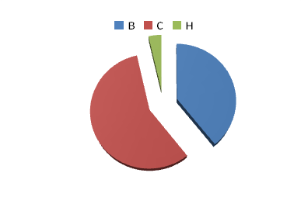 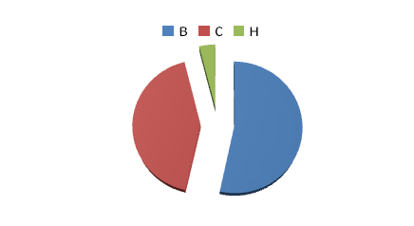

Анализ проведения мониторинга, беседы с воспитателями и родителями, учителями школ свидетельствуют о том, что постановка художественно-эстетического воспитания в ДОУ соответствует современным требованиям и запросам родителей. В результате такой работы дети могут импровизировать, передавать свои чувства: любовь, радость, гнев и т.д. В детских работах чувствуется эмоциональное восприятие цвета, смелый поиск цветосочетаний, простой фантазии и главное - получение от этого радости.

***Индивидуальные достижения и все интересное произошедшее в жизни ребенка в стенах ДОУ фиксируются в папке личных достижений – в портфолио.*** Это творческие успехи, мониторинг здоровья и психофизического развития, личностное становление и социализация, участие в конкурсах, награды, забавные высказывания***. Портфолио*** оказывает неоценимую услугу нашим педагогам и родителям, стремящимся сделать образовательный процесс эффективным, помогает при необходимости провести коррекцию развития. Но главное, что все достижения видны самому воспитаннику, они становятся предметом его гордости, служат средством, повышающим мотивацию познавательной и творческой деятельности.

***Педагоги***

*На педсоветах для более успешного повышения теоретических и практических знаний педагогов по художественно – эстетическому воспитанию детей активно применяем информационно – компьютерные технологии (интерактивный проектор, мультимедийную систему). Представление своего опыта работы или выступление с консультацией педагоги демонстрируют в виде презентаций.*

**В 2009 году** прошел педсовет – деловая игра в форме выпуска журнала «Растим творческую личность». Педагоги делились своим опытом работы в этом направлении, активно участвовали в дискуссии, высказывая свое мнение по ряду вопросов о методах и формах развития творчества дошкольника, об условиях реализации идей творческого воспитания.

Показаны открытые занятия для ДОУ из серии «Играя, творим» по изодеятельности «Путешествие в Дымково» в старшей группе. В средней группе занятие по теме «Звукоподражание и пластика» на основе театрализованных игровых упражнений на развитие у детей творческого воображения, жестов, мимики.

В этом же году прошел практикум «Нетрадиционное рисование, как развитие творчества у дошкольников».

**В 2010 году** педсовет – деловая игра «Развиваем творчество дошкольника средствами художественного труда». Воспитатели приобрели знания о творческом воспитании детей средствами художественного труда, используя разнообразные современные техники и нетрадиционные материалы (бумагопластика, тестопластика, квилинг, коллаж, фюжн)

Воспитателями показаны занятия для ДОУ из серии «Творческая мастерская» по тестопластике в старшей группе, по бумагопластике в средней группе и нетрадиционное занятие в группе раннего возраста, развивающее творчество у малышей «Украсим рыбку».

Был подготовлен практикум – «Волшебная бумага» (бумаголастика)

**В 2011** **году** очень продуктивно, насыщенно, интересно прошел педсовет – деловая игра «Развиваем творчество и фантазию дошкольников через интеграцию искусств – изодеятельность и литературу». Педагоги систематизировали знания о взаимосвязи изобразительной деятельности и художественной литературы в творческом развитии ребенка. Познакомились с разнообразными приемами и формами работы по развитию творческих способностей дошкольников через интеграцию искусств - изодеятельность и литературу. Интересно и ярко, прошли открытые интегрированные занятия для ДОУ из серии «Путешествие по страницам книг» в средней группе «Викторина по произведениям Чуковского», в старшей группе «Путешествие по сказкам А.С.Пушкина».

**В 2012 году** – практикум «Знаки и символы в декоративном рисовании».

*Педагоги ДОУ активно внедряют метод исследовательской деятельности в художественно – продуктивной деятельности, а именно в использовании нестандартных приемов рисования (пальчиками, щеткой, целлофаном, по мокрой бумаге, воздухом через соломинку, оттиском на стекле), экспериментах с различными материалами. В процессе такой деятельности изучаются и лучше запоминаются свойства данных предметов, веществ. Аппликация позволяет использовать нити, ткань, вату, природный материал, что параллельно позволяет изучить их свойства, состав, возможности.*

*Воспитатели ДОУ успешно используют информационно-коммуникационные технологии в образовательной деятельности с детьми, закрепляя навыки рисования нетрадиционным методом (рисование с помощью печатания, трафаретов, тычков), развивая воображение, чувство цвета, интерес к творческой деятельности, мелкую моторику рук.*

***В коллективе с 2009 – 2012 год обобщенны опыты работы педагогов***:

**1.**Воронковой Г.В. «Восприятие классической музыки через музыкально – ритмические движения».

**2.**Тарасовой Л.Е. «Развитие творческой личности через театрализованную деятельность».

**3.**Голуб А.Ю. «Нравственно – патриотическое воспитание дошкольников средствами народного творчества и искусства».

**4.**Рябовой Л.А. «Народные праздники и развлечения в патриотическом воспитании детей дошкольного возраста».

На стадии изучения и обобщения опыт работы Поданевой Л.Н « Развитие творчества и фантазии средствами изобразительной деятельности».

В МДОУ оформлен опыт работы по художественно – эстетическому воспитанию детей дошкольного возраста. В основе опыта лежит система работы по художественно – эстетическому воспитанию с использованием интегративного подхода.

***3.3.Результаты образовательного процесса.***

***Уровень и динамика продвижения детей в усвоении основной образовательной программы (областей) за 2011 – 2012 год:***

|  |  |  |  |  |  |  |
| --- | --- | --- | --- | --- | --- | --- |
| Разделы программы  (например) | Уровень усвоения % | | | | | |
| Выше среднего | | Средний | | Ниже среднего | |
| Начало года | Конец года | Начало года | Конец года | Начало года | Конец года |
| Познание: окружающий мир, экология | 40 | 49 | 51 | 44 | 9 | 7 |
| Коммуникация: развитие речи и чтение художественной литературы | 32 | 47 | 58 | 47 | 10 | 4 |
| Познание: формирование элементарных математических представлений | 38 | 50 | 51 | 44 | 11 | 6 |
| Художественное творчество | 30 | 53 | 62 | 43 | 18 | 4 |
| Музыка: музыкальное воспитание | 18 | 22 | 67 | 75 | 15 | 7 |

*Вывод: По результатам диагностик по образовательным областям существенное повышение результатов высокого уровня с начало учебного года удалось достигнуть по художественно – эстетическому воспитанию с 30% до 53%, по формированию элементарных математических представлений с 38% до 50%. Особое внимание уделить работе по развитию речи и ознакомлению детей с окружающим миром.*

Подготовительные к школе группы являются переходным звеном между

дошкольным и школьным возрастом и завершают всю нашу образовательную работу в ДОУ. Готовность ребенка к обучению к школе определяется наличием у ребенка знаний, умений, способностей необходимых для усвоения школьной программы. Школьная зрелость отождествляется с умственными способностями ребенка. Перед педагогами ДОУ стояла задача комплексной подготовки детей к школе: интеллектуальное развитие, развитие эмоционально - личностной сферы, достижение определенного уровня физической зрелости.

***Исследование психологической готовности детей подготовительных к школе групп в 2011 – 2012 году.***

|  |  |  |  |  |  |  |  |  |  |  |  |  |  |  |  |  |  |  |  |
| --- | --- | --- | --- | --- | --- | --- | --- | --- | --- | --- | --- | --- | --- | --- | --- | --- | --- | --- | --- |
|  | Исследование мотивационной готовности | | | | Исследование произвольной сферы | | | | Исследование интеллектуальной сферы | | | | Исследование речевой готовности | | | | Пишущая рука | | |
|  | Всего детей | в | с | н | Всего детей | в | с | н | Всего детей | в | с | н | Всего детей | в | с | н | Всего детей | левая | правая |
| **64** | | **55** | **9** | **-** | **64** | **34** | **29** | **1** | **64** | **40** | **24** | **-** | **64** | **30** | **34** | **-** | **64** | **9** | **55** |
|  | | | | | | | | | | | | | | | | | | | |

***Анализ результатов успеваемости выпускников ДОУ в школе****.*

|  |  |  |  |  |  |
| --- | --- | --- | --- | --- | --- |
| год | количество детей | учатся отлично | учатся на хорошо и отлично | учатся на 3 и 4 | учатся на 3 |
| 2010 -2011 | 41 | 12 – 29% | 17 – 47% | 4 -10% | 2 -5 % |
| 2011 -2012 | 45 | 24 – 36% | 29 – 44 % | 10 – 15% | 2 -5% |

Уровень готовности детей к школе и анализ результатов успеваемости наших выпускников за несколько лет показывает стабильность и хорошее качество усвоения программного материала, эффективный и творческий подход к воспитательно – образовательному процессу педагогов ДОУ. Учителя начальных классов отмечают, что у выпускников из нашего ДОУ сформирован высокий уровень учебных навыков, имеется большой потенциал интеллектуальных и организаторских способностей, неуспевающих детей нет.

***Родители***

Большая работа по приоритетному направлению ДОУ (художественно эстетическое воспитание дошкольников) проводится с родителями. Проведены консультации: «Театр и дети», «Развитие творческих способностей у дошкольников», «Как можно развивать окружающий мир ребенка через оригами и бумагопластику», Роль изобразительной деятельности в развитии ребенка».

Ежегодно в ДОУ проходят выставки совместного творчества педагогов, детей и родителей «Чудеса на грядке», «Осенняя сказка», «Вторая жизнь упаковки».

В 2011 году было организовано общесадовское родительское собрание «Об эстетической отзывчивости детей дошкольного возраста» с использованием мультимедийной установки. В 2012 году организован практикум для родителей - «Художественная мастерская дома».

***3.4.Результаты анкетирования по проблеме удовлетворенности родителей (лиц их заменяющих) свидетельствуют о следующем:***

- 85% считают, что воспитатели обеспечивают ребенку всестороннее развитие способностей, качественную подготовку к школе, укрепляют здоровье детей (15% считают, что эти запросы удовлетворяются в детском саду частично);

- 88% признают авторитет воспитателя, прислушиваются к его мнению и реализуют его советы  воспитании ребенка (3%  не считаю мнение и позицию педагога авторитетной); - 95% считают, что педагоги уважительно относятся к ребенку (только 5 % сомневаются в этом);

- 100% имеют возможность участвовать в занятиях и других мероприятиях ДОУ, вносить свои предложения по совершенствованию образовательного процесса;

- 98% удовлетворены своими взаимоотношениями с педагогами;

-76% выразили желание, чтобы в детском саду было больше кружков и студий разной направленности,

- 55% -желают видеть наше ДОУ «Детским садом с приоритетным направлением по художественно – эстетическому воспитанию». 32% -«Оздоровительным детским садом». 23% - «обычным детским садом».

*Таким образом, полученные результаты показали, что контингент родителей неоднороден, имеет различные цели и ценности. Для успешного решения запросов родителей необходимо создать разнообразные сегменты образовательных услуг. Перечень предлагаемых образовательных услуг соответствует требованиям родителей*

***4.Инновационная деятельность в ДОУ***

***1.Педагоги учреждения активно внедряют метод исследовательской деятельности*** в художественно – продуктивной деятельности с детьми, а именно в использовании нестандартных приемов рисования (пальчиками, щеткой, целлофаном, по мокрой бумаге, воздухом через соломинку, оттиском на стекле), экспериментах с различными материалами. В процессе такой деятельности изучаются и лучше запоминаются свойства данных предметов, веществ. Аппликация позволяет использовать нити, ткань, вату, природный материал, что параллельно позволяет изучить их свойства, состав, возможности.

***Педагоги с успехом осваивают метод проектирования*** – метод организации насыщенной детской деятельности, который дает расширить образовательное пространство, эффективно развивать творческое и познавательное мышление*.* В ДОУ реализовались проекты: «Сказки В.П. Катаева»*,* «Пожарным можешь ты не быть..», «Я здоровье берегу, сам себе я помогу».

***Воспитатели ДОУ успешно используют информационно-коммуникационные технологии в образовательной деятельности с детьми***, закрепляя навыки рисования нетрадиционным методом (рисование с помощью печатания, трафаретов, тычков), развивая воображение, чувство цвета, интерес к творческой деятельности, мелкую моторику рук.

**2**.В нашем учреждении есть специализированные группы для детей страдающими детским церебральным параличом имеющими различные тяжелые нарушения речи. Это дети с индивидуальными образовательными потребностями, которые нуждаются не столько в особом обращении и поддержке, но, в большей степени, в реализации своих способностей и достижении успехов в учебном процессе. ***Педагоги ДОУ в коррекционно – образовательном процессе особое внимание уделяют инклюзивному образованию,*** что позволяет включить каждого ребенка с ограниченными возможностями в образовательную среду и проявляют гибкость в подходах к обучению. Для нас каждый ребёнок особенный, и каждый ценен по своему.

Учитель – логопед Плеханова В.С., проанализировав занятия по развитию речи, выявила большие потенциальные возможности воздействия пальчиковой гимнастики, игр на речевое развитие детей страдающими ДЦП.

Валентина Сергеевна сделала вывод, что тренировка движений пальцев рук является важнейшим фактором стимулирующим речевое развитие ребенка, способствует улучшению артикуляционной моторики, подготовке руки к письму и мощным средством повышающим работоспособность коры головного мозга. Педагогом разработана система организации работы с детьми дошкольного возраста страдающими ДЦП – направленная на развитие речи через использование пальчиковых игр и упражнений, Ею усовершенствовано перспективное планирование коррекционно – развивающей работы, разработаны конспекты занятий с использованием пальчиковых игр, методические рекомендации для родителей. В результате проведенной работы у детей с ДЦП повысился уровень речевого развития. Дети стали более общительны, активны, раскрепощены. Дети с ДЦП вовлечены не только в образовательный процесс, но и активно участвуют в жизни детского сада. Примером этому могут служить утренники, развлекательные мероприятия. При этом дети с особенностями в физическом развитии не только являются зрителями таких мероприятий, но и принимают активное участие в них.

Свой творческий потенциал они раскрывают в драматизации и театрализации сказок, сюжетно-ролевых играх. На «Театральной неделе», которая проходит на весенних каникулах в ДОУ, дети с удовольствием показывают инсценировки для детей массовых групп.

Высокой оценкой реализации своих способностей является ежегодное участие детей с ДЦП в городском конкурсе творческих работ «Мир за моим окном», где они занимают призовые места, а также награждаются дипломами, сертификатами и памятными подарками.

**3.** Сегодня разработана и действует президентская программа "Дети России", где есть раздел "Одаренные дети". На государственном уровне выдвигаются задачи выявления и развития одаренных детей, поэтому ***мы поставили перед собой цель изучения природы детской одаренности, механизмов ее формирования, условий развития.***

Одаренность многогранна и проявляется индивидуально у каждого ребенка.

Для выявления детей с «ярко выраженными способностями»применяем специальные методики выявления уровня интеллектуально – творческого развития детей, стандартизированные методики (тесты на изобразительное и вербальное мышление, тестирование с помощью проблемных ситуаций - задач), диагностические наблюдения за поведением и деятельностью детей, беседы – диагностики, анализ творческих работ детей, анкетирование родителей воспитанников и педагогов и др.

Индивидуальное педагогическое сопровождение развития детской одарённости в условиях нашего дошкольного учреждения направлено на решении следующих задачах:

- найти для каждого ребёнка занятие по душе, поддержать детскую инициативу;

- смоделировать индивидуальный маршрут достижения успешности;

- обеспечить комфортную среду общения, обучения и развития талантов

– задачи непростые, но достижимые.

Работа с одаренными детьми в ДОУ ведется в кружках дополнительного образования, в совместной деятельности с детьми и охватывает все виды одаренности. Результатом этой работы является участие и призовые места в городских конкурсах творческих работ дошкольников, в конкурсе «Юный интеллектуал.

***5.Результативность деятельности ДОУ***

***5.1.Результативность деятельности педагогов.***

В коллективе работают талантливые педагоги. Поэтому педагогический коллектив смело участвует в методической работе района, города, края. Педагоги ДОУ делятся опытом своей работы, участвуя в городских и краевых конкурсах.

**В 2009** **году** ДОУ заняло 2 место в городском конкурсе на самую лучшую программу «Здоровье».

**В 2010 году** на конкурсе «Педагогический звездопад - 2010» в номинации «Педагог – лидер» наш воспитатель Тарасова Лина Евгеньевна заняла 1 место.

**В мае 2011** года ДОУ участвовало в городском конкурсе среди дошкольных учреждений «Маленькая страна» в номинации «Детский сад - развитие личности» заняли 2 место.

**В 2011 году** ДОУ стало участником Всероссийского конкурса «Детские сады детям», в номинации «Лучший государственный детский сад».

Высоким результатом творческой работы учителя - логопеда Плехановой В.С. **стало 1 место в номинации «Лучший воспитатель года» в городском конкурсе «Педагогический звездопад - 2012».**

Плеханова В.С. выдвинута на участие во Всероссийском конкурсе «Воспитатель года - 2012».

***5.2.Результативность и достижения воспитанников.***

Одним из показателей эффективности работы Учреждения является участие и достижения воспитанников в мероприятиях и конкурсах:

**В 2010 диплом за победу** в городском конкурсе творческих работ детей – инвалидов «Мир за моим окном» в номинации «Самоделка» получили: Мандрыко Михаил. Ващенко Богдана, Бардеева Полина.

**В 2011 Диплом за 3 место** в городском конкурсе творческих работ детей – инвалидов «Мир за моим окном» в номинации «Самоделка» получила Сотова Алина.. Лауреатами этого конкурса стали Сотова Алина, Ващенко Богдан, Мартынов Андрей, Нагуло Ульяна, Петренко Саша, Суслов Юра, Руденко Андрей.

**В 2012 году диплом за 1 место** в городском конкурсе «Юные интеллектуалы» получила команда подготовительной группы № 10 в составе: Саяпина Мишы, Шин Алины, Кузнецова Егора. Михайловой Насти. Веремей Леры, Морпозовой Милены.

**В 2012** **году**  Коденцов Андрей, Михайлова Настя, Мрыхина Алина были участниками городского конкурса творческих работ «Рождество глазами детей».

Многие дети из числа наших выпускников занимаются в лицее искусств, театральной студии «Бенефис», в центрах внешкольной работы района и города, ДК «Судостроитель». Выпускница Клименко Алина является стипендиатом для одаренных детей, свидетельство подписано бывшим губернатором Хабаровского края В.И Ишаевым. С лицеем исскуств № 20 у нас налажен тесный контакт, и его работники с удовольствием принимают наших выпускников.

***6.Представленный анализ результатов деятельности*** ***ДОУ  №49 позволяет выявить следующие особенности его деятельности:***

1. основной целью, желаемым результатом педагогического процесса, является развитие гармоничной, творческой личности ребенка, готовой к самореализации через доступные ему виды деятельности;

2. по главным показателям желаемого результата коллектив  ДОУ  добивается хороших показателей, свидетельствующих о всестороннем  развитии  детей;

3. отмечена динамика сохранения и развития здоровья детей, совершенствуется художествен - эстетическое развитие детей, по большинству направлений развития детей прослеживается тенденция соответствия ФГТ дошкольного воспитания и образования;

4. организация педагогического процесса отмечается гибкостью, ориентированностью на возрастные и индивидуально-типологические особенности детей, позволяет осуществить личностно-ориентированный подход к детям. Содержание учебно-воспитательной работы соответствует требованиям социального заказа (родителей, школы), обеспечивает обогащенное развитие детей. Педагогический процесс в детском саду имеет развивающий характер, способствует формированию у детей реального образа мира и себя, развитию их способностей;

5. созданы необходимые условия для решения задач на должном уровне:

* коллектив объединён едиными целями и задачами стабилен - 2 педагогов работают в ДОУ со дня его открытия, работоспособный, т.е. опытный (24 педагога имеют стаж выше 10 лет) и одновременно перспективный (5 педагогов, стаж которых до 5 лет). Собран коллектив единомышленников из числа профессионально подготовленных специалистов, осуществляется подготовка кадров, создан благоприятный социально-психологический климат в коллективе, отношения между администрацией и коллективом строятся на основе сотрудничества и взаимопомощи;
* материально-техническое обеспечение ДОУ соответствует требованиям, предъявляемым к предметно-развивающей среде, которые обеспечивают эмоциональное благополучие детей.

*Все выше изложенное позволяет заключить о положительной динамике воспитательно-образовательного процесса при переходе* *ДОУ  к федеральным государственным требованиям. Проведенный анализ настоящего состояния деятельности* *ДОУ  показал, что реально сложились условия и потенциальные возможности коллектива для дальнейшего* *успешного развития  учреждения.*

***7.Основные направления ближайшего развития Учреждения***

* расширение спектра дополнительных (в том числе платных) образовательных услуг, реализующих право каждого ребенка на качественное и доступное образование;
* своевременное выявление одаренных детей и дальнейшее раскрытие их индивидуальных творческих способностей через кружковую работу.
* повышение компетентности педагогов в области применения ИКТ;
* создание системы сопровождения и консультирования семьи по вопросам формирования культуры здорового образа жизни
* повышение эффективности управления в системе образования учреждения и развития общественного участия в нем; обновление и пополнение материально-технической базы